Kl. 6 b dn. 02.04.

Matematyka

Temat: Obliczanie wartości wyrażeń algebraicznych.
- Zapisz w zeszycie
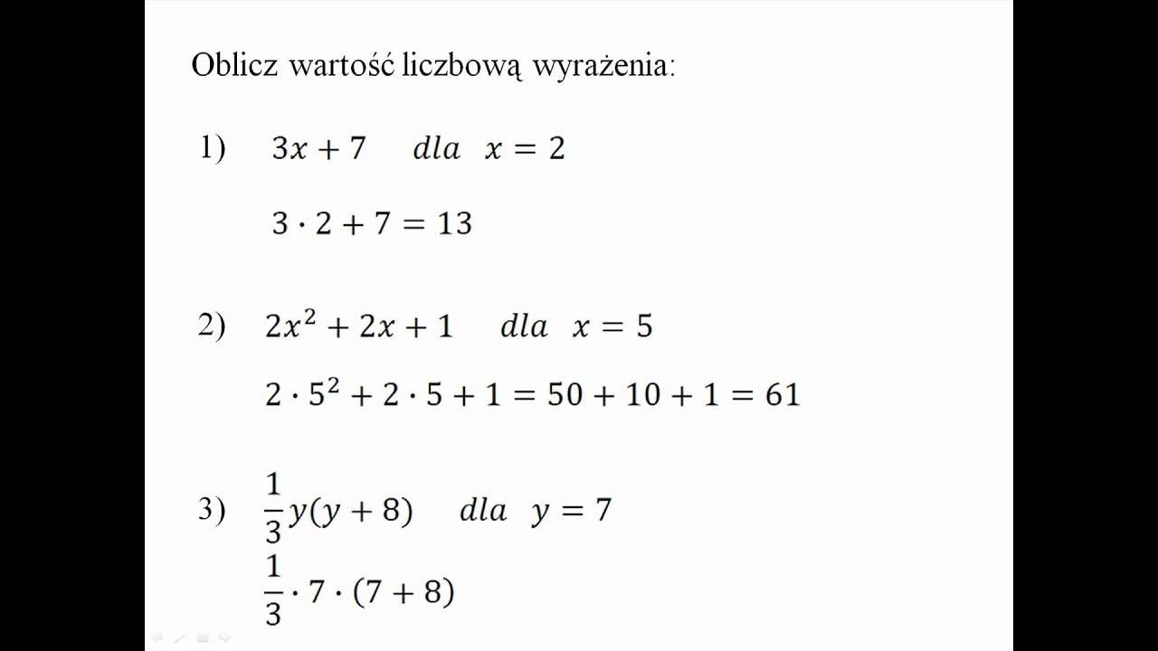

- Obejrzyj film
https://www.youtube.com/watch?v=0zjL3PQG3Hg
- Podręcznik str. 186 zad. 1, dla chętnych uczniów str. 186 zad. 4 i 5
Zeszyt ćwiczeń str.92 zad.1 i 2

Język polski

Temat : Pisownia wyrazów wielką literą.

Zadanie 1.

a) Uzupełnij podane niżej nazwy części świata, państw, dzielnic kraju, miast i dopisz odpowiednio dobrane z ramki nazwy ich mieszkańców. Jeśłi nie drukujesz, to wpisz do zeszytu nazwy państw, regionów, miast i dopisz nazwy ich mieszkańców.

Azjata, Polak, Europejczyk, Francuzka, paryżanka,
Ślązaczka, warszawianin, Austriak, Amerykanka, Mazur,
Mazowszanin, Afrykańczyk, wrocławianin, Pomorzanin, Bułgarka

Polska – .............................,
Europa – .............................,
Azja – .................................,
Francja – ............................,
Paryż – ...............................,
Afryka – .............................,
Pomorze – ..........................,
Mazury – ............................,
Wrocław – ..........................,
Bułgaria – ...........................,
Warszawa – ........................,
Śląsk – ................................,
Austria – .............................,
Ameryka – ..........................,
Mazowsze – .........................

Zad.2
W podanych niżej pozycjach z lektury zastosuj zamiast kropek wielkie lub małe litery.
Przepisz poprawnie do zeszytu, jeśli nie drukujesz.

...olesław ...rus: „ …atarynka”
...enryk ...ienkiewicz: „… pustyni i w ….uszczy”,
...an ...rzechwa „...kademia ...ana ...leksa”,
….erenc …..olnar: „….łopcy z …..lacu ……roni”
L. M. …..ontgomery: „…nia z ….ielonego ….zgórza”

Zadanie: przeczytaj lekcję na stronie epodreczniki i zrób ćwiczenie 7 ( na wtorek ).
https://epodreczniki.pl/a/wielka-czy-mala-litera-zawsze-dobrze-wybieraj/DjMQaemTw

Religia
Temat: elementy Mszy świętej
- Na podstawie tekstu chwała na wysokości Bogu https://dziedzictwo.ekai.pl/@@chwala_na_wysokosci_bogu uzupełnij https://learningapps.org/9659007
- na podstawie https://adonai.pl/modlitwy/?id=108
- uzupełnij https://learningapps.org/display?v=pxokk1x7a20

Muzyka
https://www.youtube.com/watch?v=MiUJCe-GVPI&t=33s

Zajęcia z wychowawcą

Temat: Siła słowa i uśmiechu.

Na początek zastanówcie się nad pytaniami:
- Czy słowa mogą zmieniać świat wokół nas?
- Jak się czujemy, gdy ktoś wypowiada się o nas pozytywnie?
- Czy szczery uśmiech innej osoby ma wpływ na nasze samopoczucie?
- Co czujemy, gdy ktoś mówi o nas źle?
- Czy słowa mogą nas zaboleć?
- Jaki byłby świat bez uśmiechu?

Proponuję, żebyście obejrzeli krótki i wzruszający film pt. „Validation” właśnie o tym, jak pozytywne słowa i uśmiech dodają nam energii i chęci do życia. Dobre słowo potrafi zmienić świat i życie człowieka.
https://www.youtube.com/watch?v=dMswIJEv30U

Ważne:
Przypominam o zachowaniu zasad bezpieczeństwa w czasie pandemii. Proszę na bieżąco śledzić zalecenia Ministerstwa Zdrowia, zapoznać się z wprowadzonymi rozporządzeniami:
https://www.gov.pl/web/koronawirus/kolejne-kroki
Możesz przeczytać artykuł o tym, jak radzić sobie ze stresem w czasie pandemii:
https://wiadomosci.onet.pl/kraj/koronawirus-w-polsce-jak-radzic-sobie-z-lekiem-i-nie-ulec-panice/n22sfle
https://www.goniec.net/2020/03/28/5-sposobow-radzenia-sobie-ze-stresem-podczas-epidemii-koronawirusa/

Wychowanie fizyczne - dziewczęta

Wychowanie fizyczne – chłopcy

ĆWICZENIA WZMACNIAJĄCE NA WŁASNYM CIĘŻARZE CIAŁA – kontynuacja poprzedniej lekcji

